TRƯỜNG THCS NHẬT TIẾN TỔ CHỨC KHÁM SỨC KHỎE ĐỊNH KỲ CHO HỌC SINH
Ngày 25 tháng 11 năm 2025, Trường THCS Nhật Tiến đã phối hợp với Trạm Y tế xã Vân Nham tổ chức khám sức khỏe định kỳ cho toàn thể học sinh trong nhà trường. Đây là hoạt động thường niên có ý nghĩa thiết thực, nhằm chăm sóc sức khỏe học đường và theo dõi sự phát triển thể chất của các em học sinh.
Ngay từ buổi sáng, công tác khám sức khỏe được triển khai khoa học, trật tự với sự tham gia của đội ngũ y, bác sĩ Trạm Y tế xã cùng nhân viên y tế, cán bộ, giáo viên nhà trường. Học sinh được kiểm tra nhiều nội dung quan trọng như đo chiều cao, cân nặng, khám răng – hàm – mặt, tai mũi họng, thị lực và tư vấn các biện pháp phòng tránh bệnh học đường thường gặp.
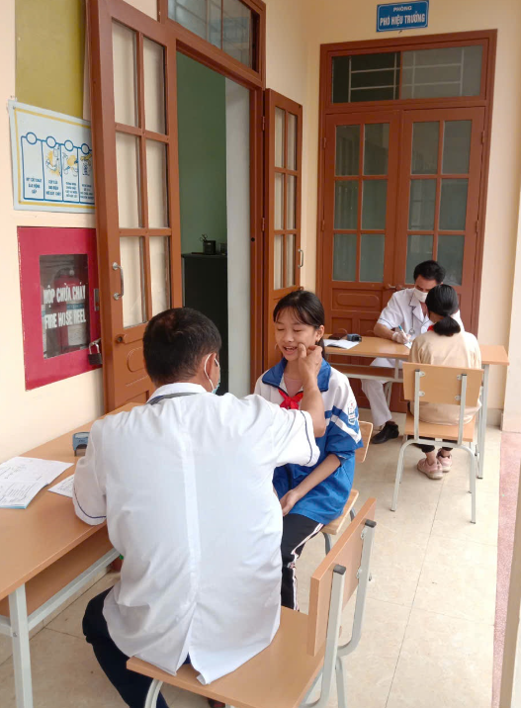
Trong quá trình khám, các y, bác sĩ đã ân cần hướng dẫn học sinh cách giữ gìn vệ sinh cá nhân, chế độ ăn uống hợp lý và thói quen sinh hoạt lành mạnh. Thông qua hoạt động này, nhà trường nắm bắt kịp thời tình hình sức khỏe của học sinh, phát hiện sớm những trường hợp cần theo dõi và có hướng tư vấn phù hợp cho phụ huynh.
Việc phối hợp tổ chức khám sức khỏe giữa Trường THCS Nhật Tiến và Trạm Y tế xã Vân Nham thể hiện sự quan tâm sâu sắc của nhà trường và địa phương đối với sự phát triển toàn diện của học sinh, góp phần xây dựng môi trường giáo dục an toàn, lành mạnh và thân thiện.

